Fie  

**Definiție**: Funcția  are dreapta y = b asimptotă orizontală la dacă 

și respectiv, funcția  are dreapta y = a asimptotă orizontală la dacă și 

**Definiție**: Funcția  are dreapta x = a asimptotă verticală dacă cel puțin una dintre limitele și există și este infinită.

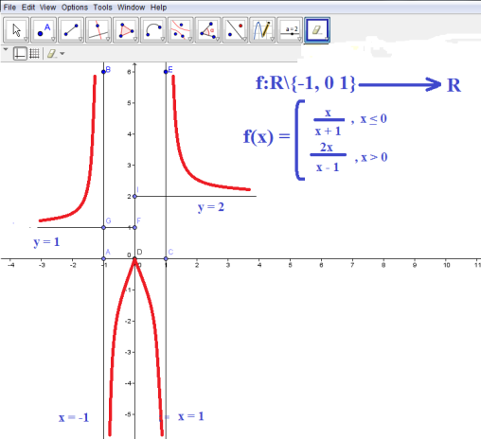

**Definiție**: Dreapta y = mx + n este asimptotă oblică la ramura spre a funcției 

dacă  respectiv, dreapta

y = m’x + n’ este asimptotă oblică la ramura spre  a funcției dacă unde:





**Observație:** O funcție nu poate avea simultan asimptote orizontale și asimptote oblice spr sau spre 

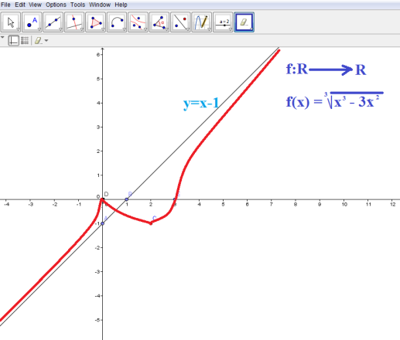

Prof. Cosma Teodora